9Eind datum

EVENT-APP
ONTWERPDOCUMENT

Inhoudsopgave
1. Inleiding 1
2. Eisen 2
2.1. Requirements 2
2.2. Doelgroepanalyse 5
2.2.1. Format van de doelgroepanalyse 5
2.2.2. Basis van de doelgroepanalyse 5
2.2.3. Segmentatie 5
2.2.4. Primaire en secundaire doelgroep 6
2.2.5. Onderbouwing van de doelgroepen 7
2.2.6. Analyse van de gebruikersdoelgroep op basis van enquêteresultaten 8
2.2.7. Analyse van organisatoren op basis van onderzoek 14
2.2.8. Persona’s 15
2.2.9. Conclusie doelgroepanalyse 27
2.3. Taakanalyse 28
2.3.1. Over de auteurs 28
2.3.2. Missie & Visie 29
2.3.3. Doelstelling en projectresultaat 30
2.3.4. Projectactiviteiten 30
2.3.5. Projectgrenzen en randvoorwaarden 30
2.3.6. Tussenresultaten & Producten 31
2.3.7. Kwaliteit 31
2.3.8. Projectorganisatie 32
2.3.9. Planning 32
2.3.10. Risicoanalyse 33
2.3.11. User Journey maps 34
3. Software-ontwerp 40
3.1. Use case-Models 40
3.1.1. Globale use case-model 40
3.1.2. Use case 4 model 41
3.1.3. Use case 25 model 41
3.1.4. Use case 9 model 42
3.2. Prototyping 43
3.2.1. Lo-Fi design 43
3.2.2 3.2.2. Hi-Fi design 63
3.3. Implementatiestrategie 80
3.3.1. Strategisch uitgangspunt 80
3.3.2. Gefaseerde marktintroductie 80
3.3.3. Eerste implementatiefase: kernfunctionaliteiten 81
3.3.4. Tweede implementatiefase: sociale en ontdekfunctionaliteiten 82
3.3.5. Derde implementatiefase: engagement en retentie 83
3.4. Class-Diagram 85
4. Database-ontwerp 86
4.1.1 Use-case UC4 86
4.1.1.1. Normalisatie 86
Logische Gegevens Structuur 86
4.1.1.2. Data Dictionary 86
4.1.2. Use-case UC9 89
4.1.2.1. Normalisatie 89
4.1.2.2. Logische Gegevens Structuur 89
4.1.2.3. Data Dictionary 89
4.1.3. Use-case UC25 93
4.1.3.1. Normalisatie 93
4.1.3.2. Logische Gegevens Structuur 93
4.1.3.3. Data Dictionary 93
4.2. Entity Relation Diagram (ERD) 94
5. Bijlagen 95
6. Bibliografie 96

Inleiding
Binnen de Nederlandse evenementenmarkt is sprake van een gefragmenteerd informatieaanbod. Commerciële evenementen, zoals concerten en festivals, worden doorgaans aangeboden via gespecialiseerde ticketplatformen. Kleinschalige, lokale of gratis bijeenkomsten worden daarentegen vaak gepubliceerd via gemeentelijke websites, sociale media of afzonderlijke organisatiepagina’s. Hierdoor is de informatie verspreid over verschillende digitale kanalen, elk met een eigen structuur, zoekfunctionaliteit en classificatie.
Voor gebruikers betekent dit dat zij meerdere bronnen moeten raadplegen om een volledig beeld te krijgen van het aanbod binnen een bepaalde regio. Het gericht zoeken binnen een geografische straal, gecombineerd met specifieke kenmerken zoals prijs, categorie of toegankelijkheid, is beperkt of platform gebonden. Dit vergroot de kans dat relevante activiteiten onopgemerkt blijven.
Uit de probleemanalyse blijkt dat het ontbreken van een gestandaardiseerde en centraal toegankelijke structuur voor evenementendata het hoofdprobleem is waar evenementengangers tegenaan lopen. Het doel van de casusgroep is dan ook om een centrale omgeving te bieden waar mensen evenementen kunnen zoeken en kaarten kunnen bestellen.
Om dit doel te bereiken gaat de casusgroep een webapplicatie ontwikkelen waarin evenementen uit verschillende bronnen worden samengebracht en op uniforme wijze worden gepresenteerd. Binnen deze applicatie kunnen evenementen worden geïndexeerd en gecategoriseerd volgens een gestandaardiseerd datamodel. Hierdoor wordt het mogelijk om evenementen op consistente wijze te filteren op kenmerken zoals locatie, datum, categorie en prijs.
Daarnaast kan de applicatie gebruikers in staat stellen om evenementen te zoeken binnen een geografische straal, waardoor activiteiten in de directe omgeving gemakkelijker zichtbaar worden. Voor evenementen waarbij dit van toepassing is, kan tevens functionaliteit worden toegevoegd voor het kopen van tickets of het plaatsen van een reservering.
De overweging om organisatoren te faciliteren directe invoer te geven is gemaakt,
maar afgewezen op basis van tijdsgebrek en slechte aansluiting op de doelstelling van de module Design Thinking. Wel blijft de mogelijkheid bestaan om de ondersteuning van dergelijke oplossingen te integreren.

Eisen

Requirements
Op basis van de use-cases zijn onderstaande requirements opgesteld. Deze zijn geprioriteerd volgens de MoSCoW-methode, omdat deze makkelijk te communiceren is. Binnen iedere categorie wordt de prioritering nog verder onderbouwd om tot een objectiever resultaat te komen.
1. Must Haves
Fundament voor systeemwerking: identiteit, creatie van aanbod en vindbaarheid.
- R01, R02, R03, R04 (Accountcreatie en datamodellen): Randvoorwaarde voor
data-opbouw, interactie en publicatie. Zonder geformaliseerde accounts voor bezoekers en organisatoren is het platform onbruikbaar.
- R12 (Detailfilters): Noodzakelijk om het platform doorzoekbaar te maken.
Zonder uitgebreide filters faalt de ontdekkingsfunctie bij een groeiend aanbod.
- R13 (Rolstoeltoegankelijkheid): Harde eis voor inclusiviteit en marktpositionering van het platform.
- R18, R19 (Evenement publiceren en verplichte velden): De operationele kern. Zonder gestructureerde, verplichte input van organisatoren is er geen kwalitatief aanbod.
2. Should Haves
Essentieel voor kwaliteit, beheer en vertrouwen, maar vormen geen absolute technische blokkade voor een basale lancering.
- R05 (Profielbeheer): Noodzakelijk voor accuraat gebruikersbeheer op termijn,
maar ondergeschikt aan de eerste transactie.
- R06, R07, R08 (Legitimiteitsverificatie KvK/externe check): Essentieel voor fraudepreventie en platformreputatie. Het systeem kan technisch functioneren zonder, maar is zakelijk kwetsbaar.
- R09, R10, R11 (Tekstzoekfunctie exact/gedeeltelijk): Voldoet aan standaard gebruikersverwachtingen. Filtering (R12) draagt de primaire last van het ontdekkingsproces.
- R14 (Bladwijzers): Ondersteunt gebruikersretentie, maar behoort tot secundaire functionaliteit.
- R17 (Bestelhistorie): Faciliteert zelfservice en vermindert de operationele druk op support.
- R20, R21, R22, R23 (Evenementbeheer en mutaties): Vereist voor foutcorrectie en het doorvoeren van statuswijzigingen (zoals annuleringen) door makers en admins na de initiële publicatie.
- R25, R26 (Moderatie): Noodzakelijke beheertools om in te grijpen bij misbruik,
fouten of illegale content.
- R27 (CRUD-stamgegevens): Centraliseert het beheer van genres en categorieën. Voorkomt dat beheerders direct in de database moeten ingrijpen bij uitbreidingen.

3. Could Haves
Functies die het proces optimaliseren, waarbij initiële workarounds acceptabel zijn.
- R15 (Geïntegreerde betaalmodule): Verhoogt conversie en gebruiksgemak. Afhandeling kan initieel buiten het platform om georganiseerd worden
(bijv. link naar externe ticketshop van organisator).
- R16 (Bestellingen opzoeken via ordernummer/mail): Versnelt backend afhandeling voor personeel. Kan tijdelijk opgevangen worden via directe databasequeries of via de interface van een betaalprovider.
4. Won't Haves
Expliciet uitgesloten van de initiële scope ter reductie van ontwikkelcomplexiteit.
- R24 (Artiesten en acts koppelen): Introduceert relationele databasecomplexiteit die niet direct bijdraagt aan de kernfunctionaliteit (het verkopen van een toegangsbewijs voor een evenement). Focus ligt uitsluitend op de hoofdentiteit 'evenement'.

Doelstelling en projectresultaat
Het doel van project EventApp, is het maken van een centrale omgeving, waar mensen evenementen zoeken en tickets kunnen bestellen. Er wordt een webapplicatie ontwikkeld waarin evenementen uit verschillende bronnen worden samengebracht en uniform worden gepresenteerd. Het is mogelijk om te filteren op locatie, datum, categorie, prijs, toegankelijkheid en nog veel meer. Zoeken binnen een geografische straal wordt ook aangeboden.
Voor toepasselijke evenementen wordt functionaliteit voor ticketaankoop of reservering toegevoegd. Ook is het mogelijk om organisatoren van evenementen zelf hun eigen evenementen toe te laten voegen via een apart platform dat gekoppeld is aan de consumentenomgeving.

Projectgrenzen en randvoorwaarden
Binnen de scope:
- Ontwikkelen van een webapplicatie voor klanten.
- Berekenen van afstand klant tot event.
- Documentatie.
- Evenementen catalogus met overzichtspagina, zoek- en filterfuncties.
- Ticketaankoop pagina.
- Responsieve performance voor gebruik op desktop en mobiel.
Buiten de scope:
- Routebepaling vanaf huidige locatie.
- Openbaar Vervoer routes.
- Actuele reistijden tonen.
- Organisatorische informatie.
- Hardware levering.
- Interne betalingsverwerking.
- Klantenservice.
- Beveiliging van de webapplicatie.
Randvoorwaarden:
- Externe partijen leveren tijdige API-documentatie en testomgevingen aan.
- Projectteam is beschikbaar voor geplande uren en opdrachtgever voor tijdige feedback.
- Ontwikkelings- en licentiekosten voor serverhosting overschrijden het projectbudget niet.

Tussenresultaten & Producten
Het project omvat vier iteraties, elk gericht op een andere use-case. Een iteratie eindigt na twee weken, met oplevering van documentatie vóór zaterdag. Opgeleverde documenten omvatten normalisatie van gegevens, één use-case omschrijving, één persona, doelgroepgegevens en prototypen. De opdrachtgever geeft aan het einde van iedere iteratie een Go/No-Go.

Kwaliteit
- Methodisch: Toepassing van de iteratieve Design Thinking methodiek. Structurele user-based testing met de doelgroep. Expert reviews voor toetsing op heuristieken en ontwerpprincipes.
- Functioneel en Technisch: Traceerbaarheid van functionaliteit naar uitgewerkte
use-cases. Scopebewaking via strikte MoSCoW-prioritering. Database en architectuur peer-reviews voorafgaand aan technische realisatie.
- Veiligheid en Privacy: Privacy by Design via dataminimalisatie en anonimiseren van data. Security testing ter opsporing van kwetsbaarheden. Tijdige opstelling van vereiste documentatie.
- Procesmatig: Vaste overlegstructuren via dagelijkse stand-ups en wekelijkse meetings. Centraal versiebeheer voor alle documentatie en ontwerpen. Toepassing van time-boxing per iteratie.

Hi-Fi design

Versie 1
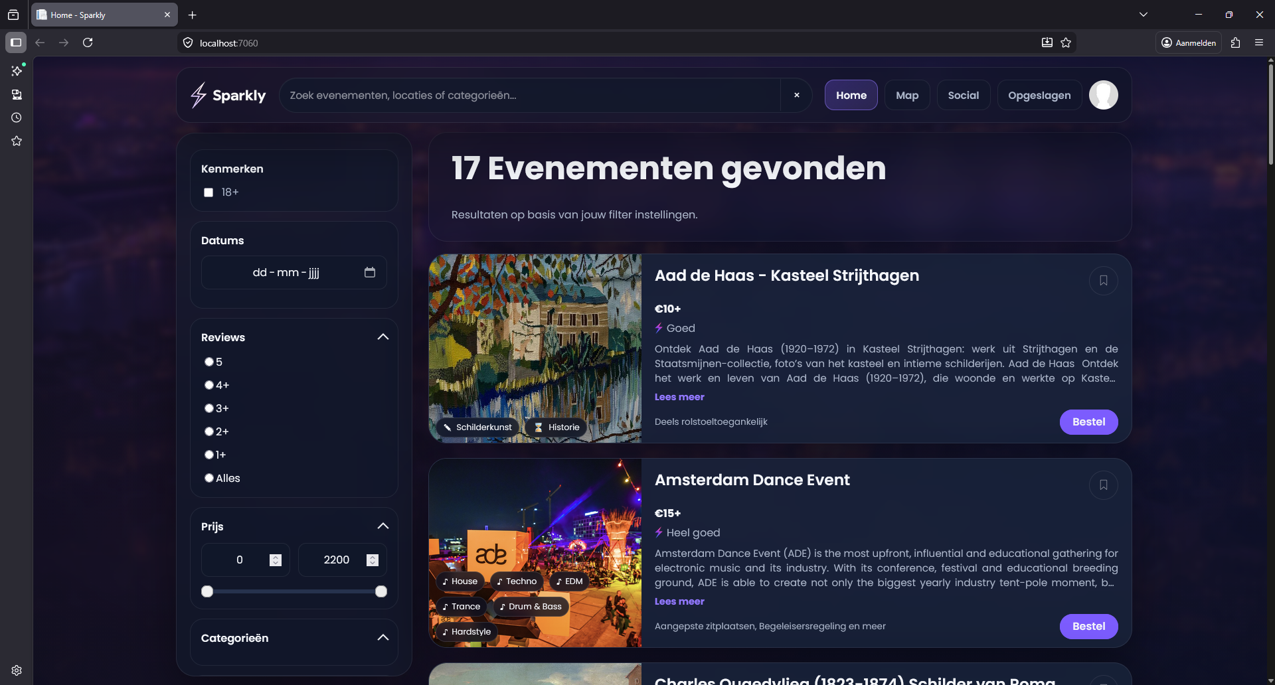
Homepagina
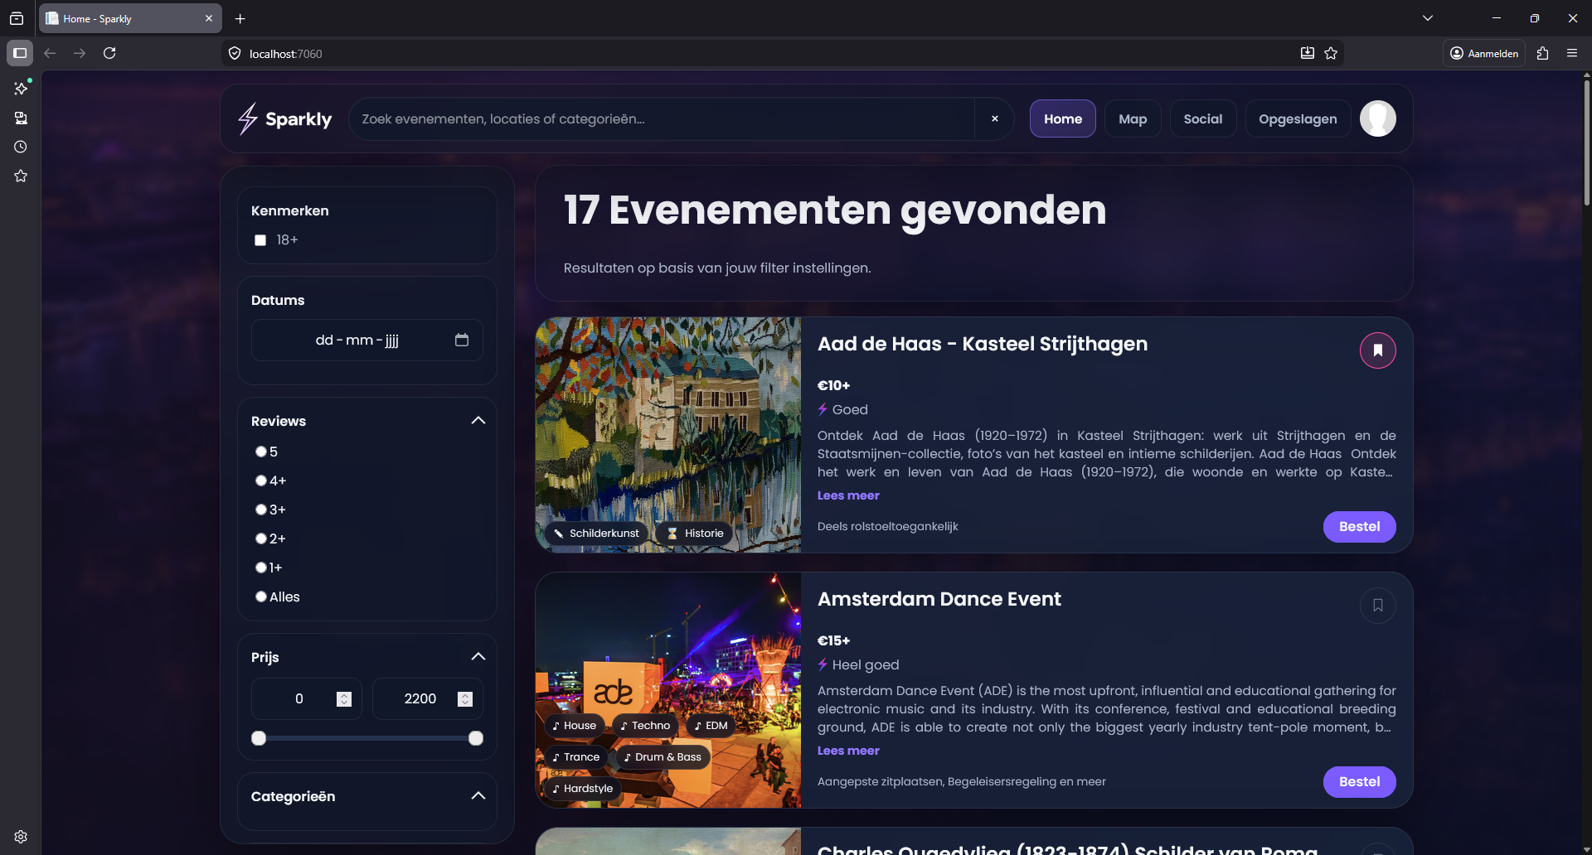
Bookmark
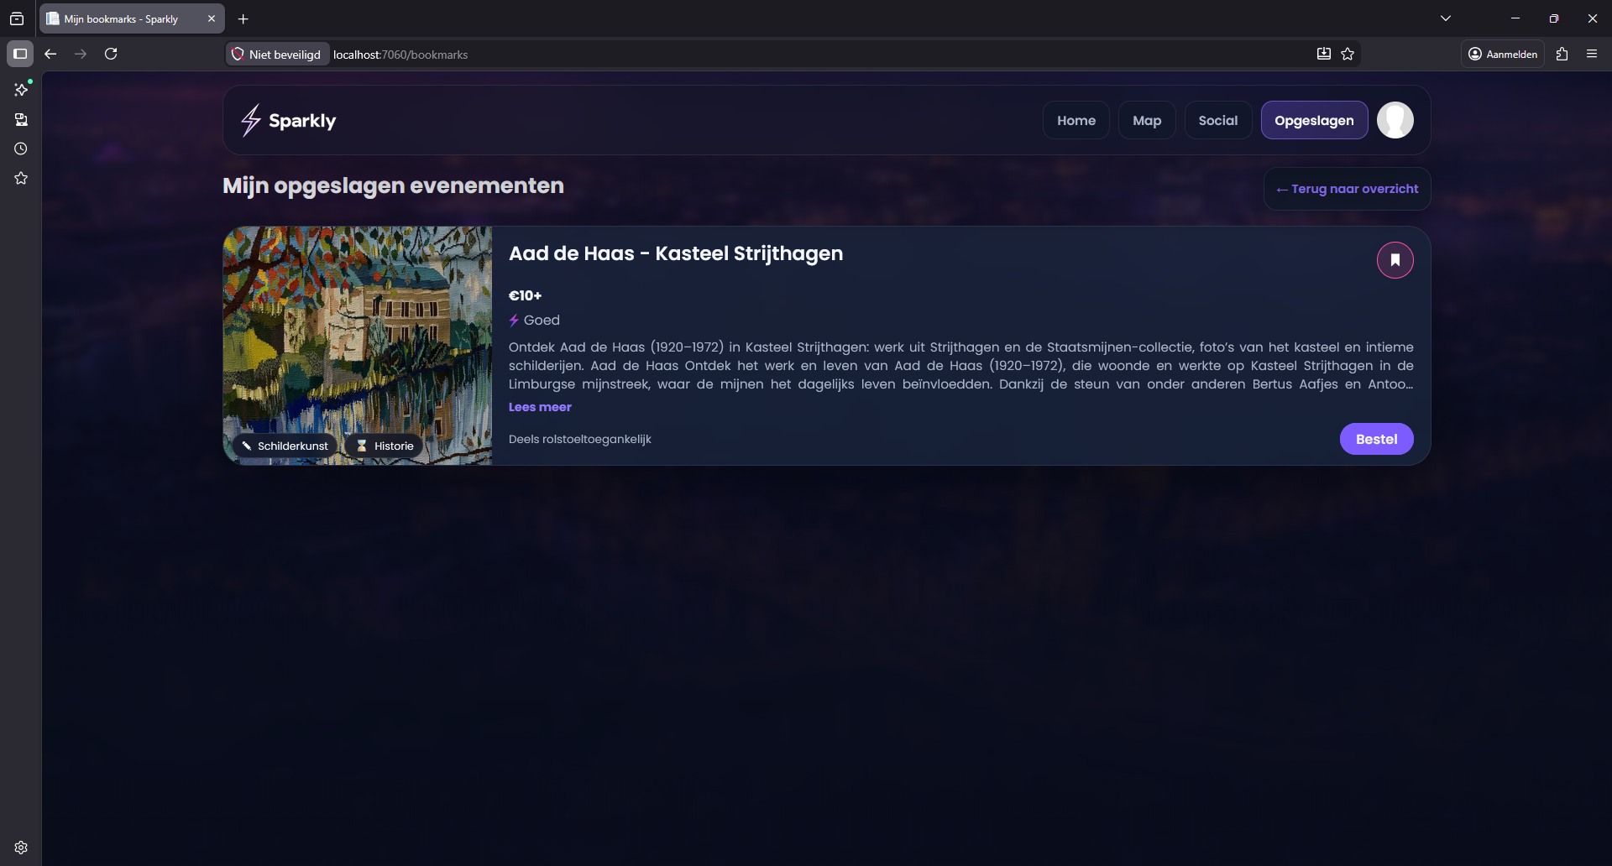
Bookmark pagina
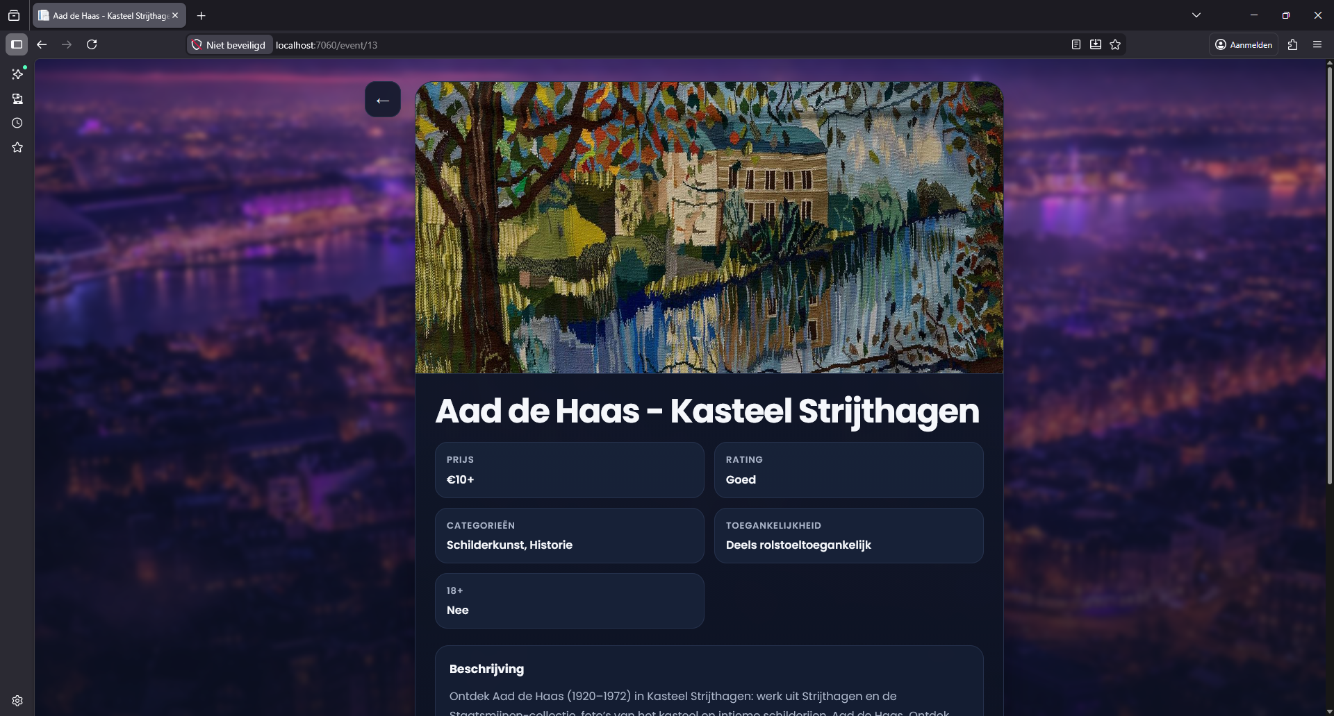 Event pagina
Op deze pagina worden de specifieke details van het geselecteerde evenement weergegeven. De interface biedt een overzicht van praktische specificaties, classificaties en een uitgebreide beschrijving om de gebruiker te informeren voor de aankoop van tickets.

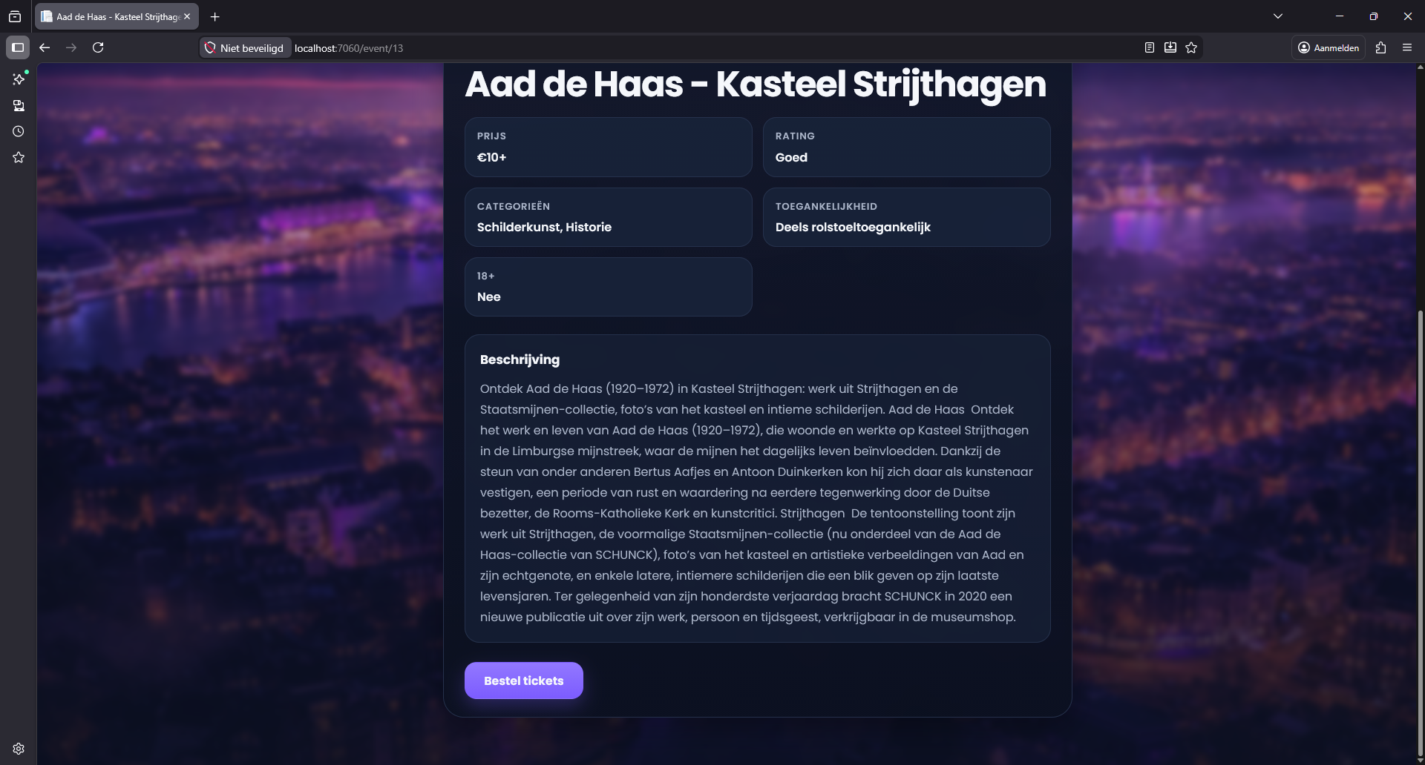
Organisatieapp
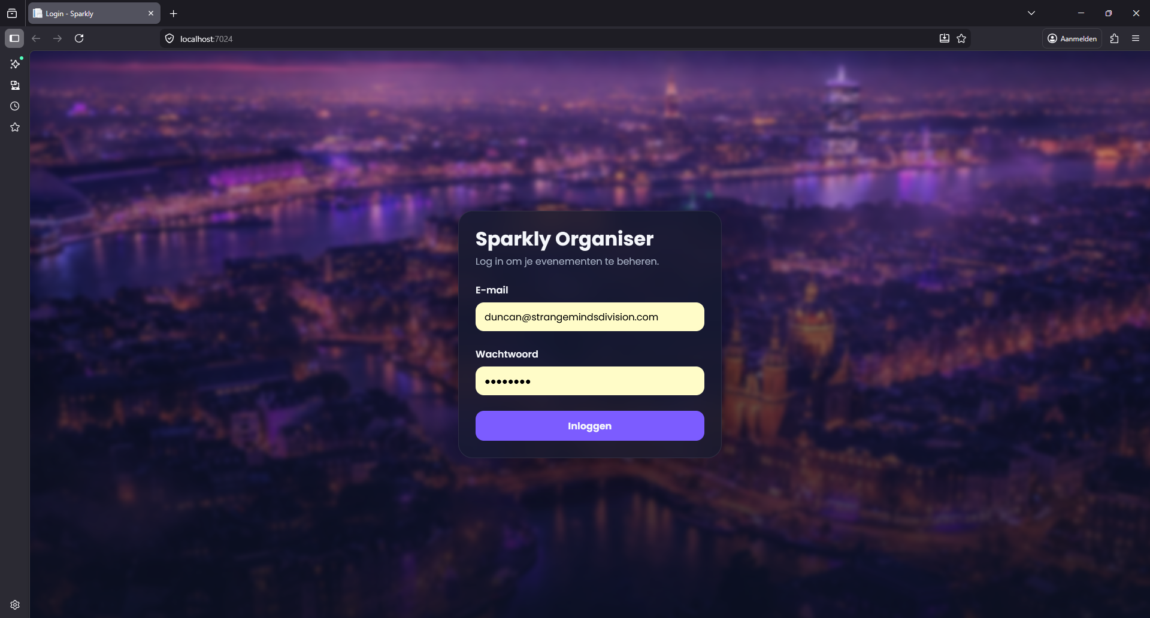
Organisatie inlogscherm
Op deze pagina kan de organisator inloggen om toegang te krijgen tot het beheerpaneel van de evenementen. De interface is minimalistisch en gericht op een veilige en snelle toegang tot het systeem.
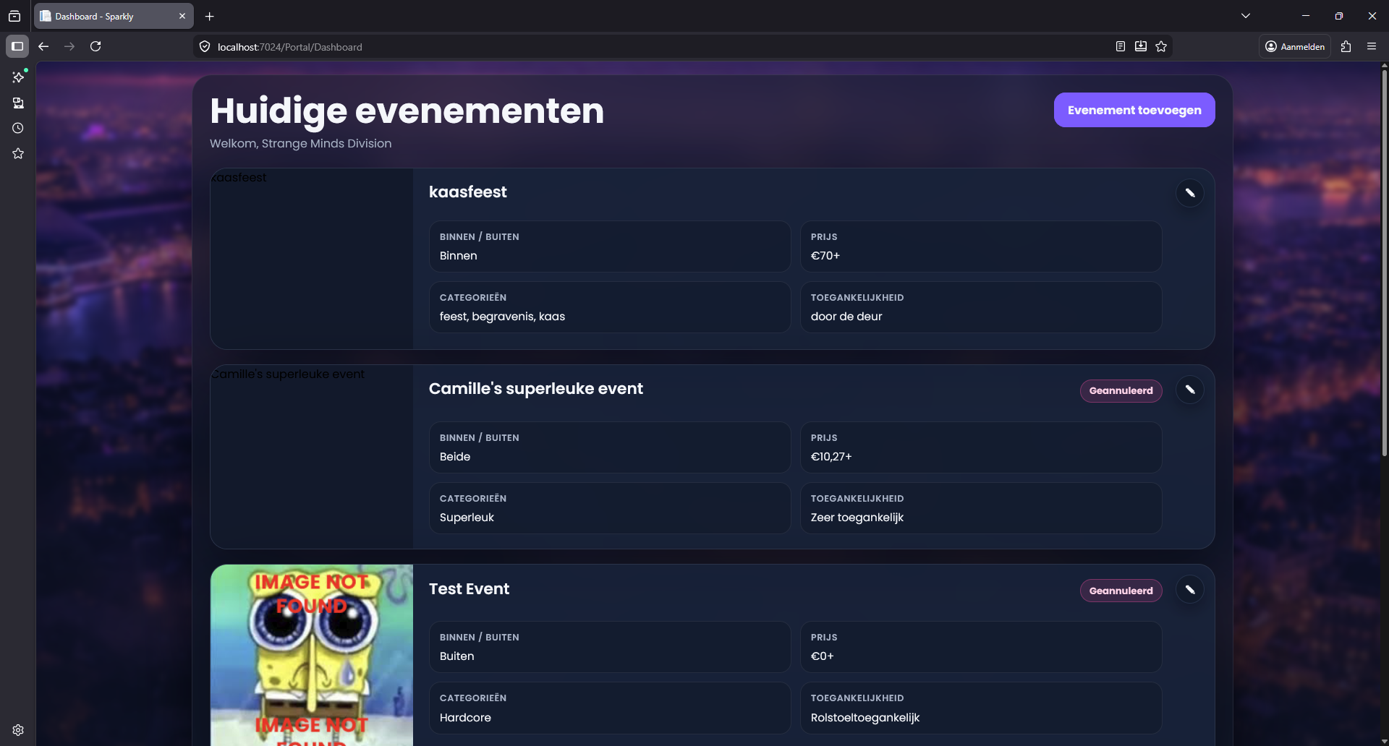
Organisatie dashboard
Op dit dashboard krijgt de organiserende partij een direct overzicht van hun actuele aanbod. De interface is specifiek ingericht voor beheer en administratie, waarbij de focus ligt op de status en de bewerkbaarheid van elk individueel evenement.
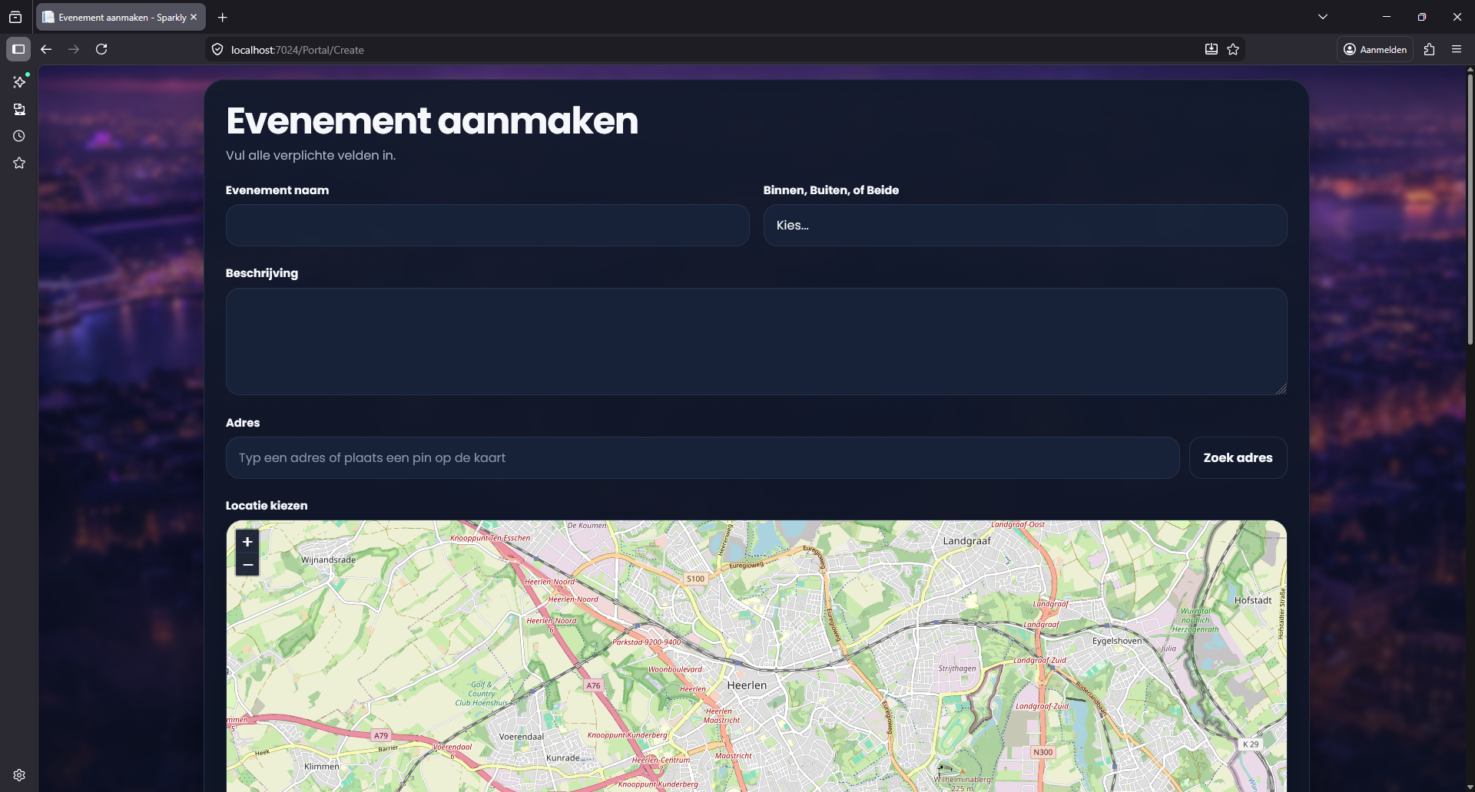
Evenement aanmaken pagina
Op dit scherm voegt de organisator een nieuw evenement toe aan het platform. De interface is gestructureerd als een invoerformulier dat de gebruiker begeleidt bij het definiëren van de kerneigenschappen en de geografische locatie van het evenement.

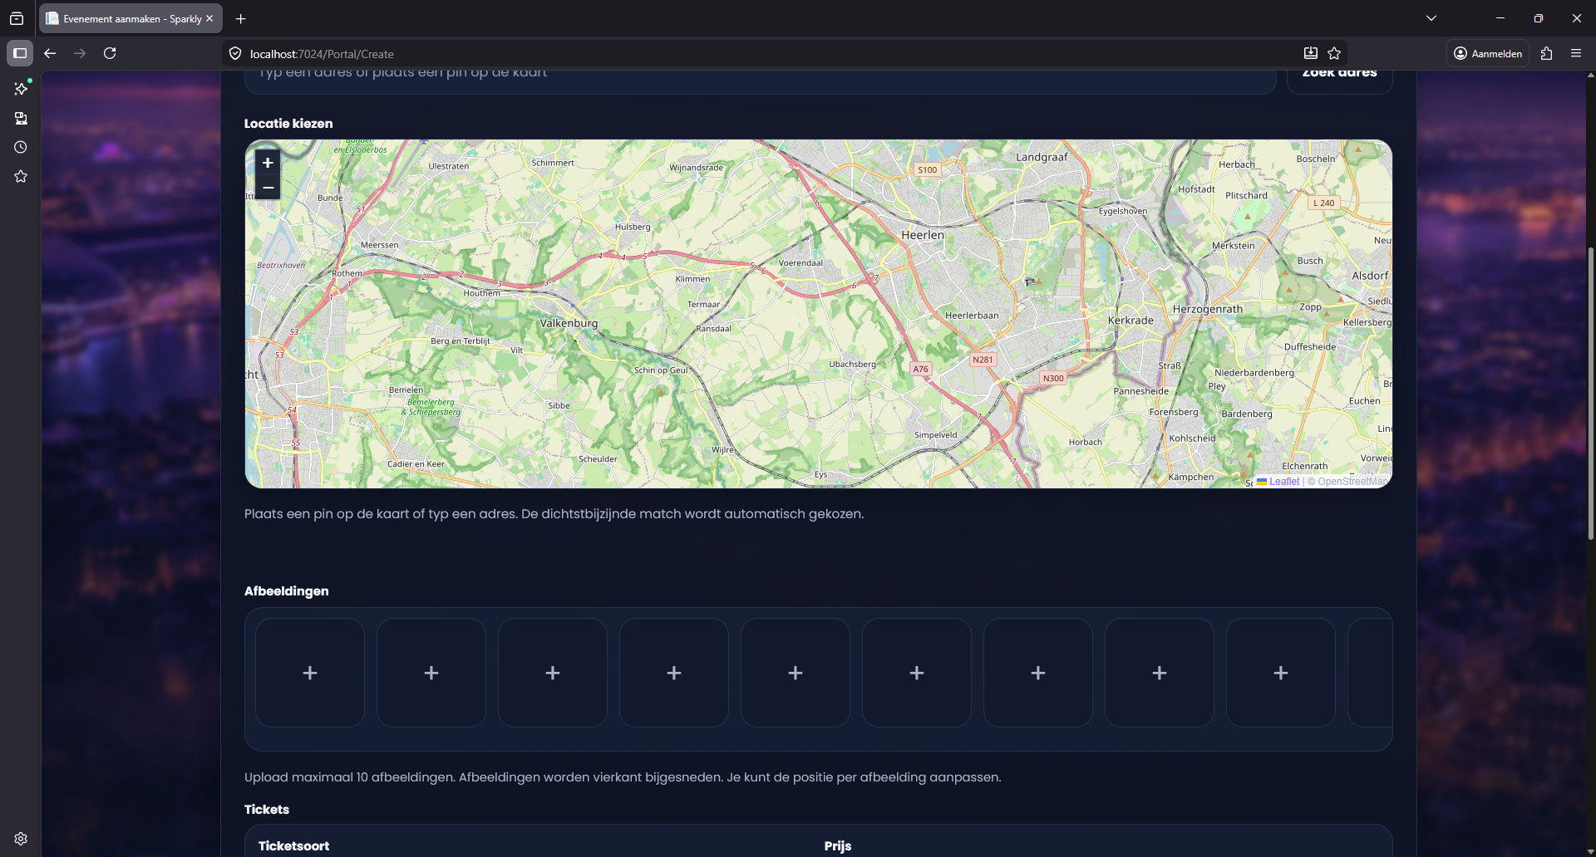
Evenement aanmaken interactieve kaart
Op dit gedeelte van het formulier configureert de organisator de ruimtelijke en visuele componenten van het evenement. De interface integreert een interactieve kaart voor geografische precisie met een gestructureerd beheer voor mediabestanden en tickettypes.
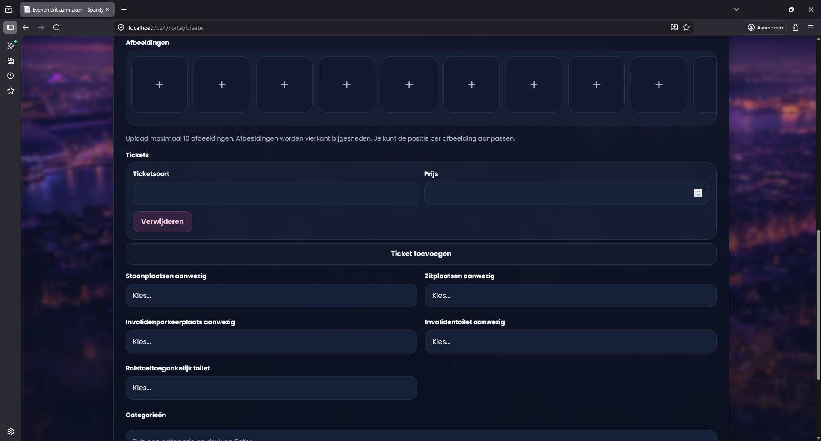
Evenement aanmaken tickets en toegankelijkheidsopties

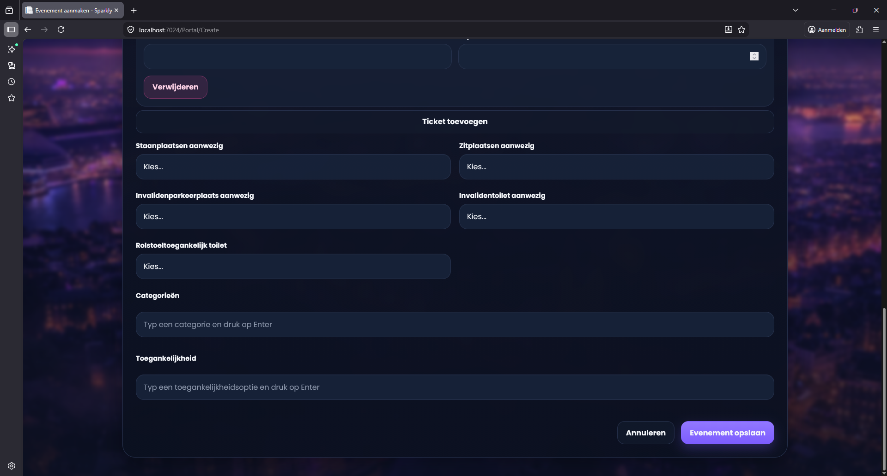
Evenement aanmaken onderkant

Implementatiestrategie

Strategisch uitgangspunt
Het strategisch uitgangspunt van EventApp is dat het platform in de eerste fase niet direct moet concurreren met grote, dominante ticketplatformen, maar eerst waarde moet creëren binnen een toegankelijker en minder verzadigd deel van de markt. Deze keuze sluit aan op de probleemanalyse en doelgroepanalyse van het project. Daaruit blijkt enerzijds dat evenementbezoekers behoefte hebben aan een centrale en overzichtelijke omgeving waarin zij evenementen kunnen vinden, vergelijken en filteren, en anderzijds dat vooral kleinere organisatoren in de huidige markt te maken hebben met beperkte zichtbaarheid en afhankelijkheid van externe distributiekanalen.
Op basis hiervan positioneert EventApp zich in de beginfase als een aanvullend platform dat zich richt op het bundelen en zichtbaar maken van aanbod dat nu versnipperd gepubliceerd wordt. De focus ligt daarbij in eerste instantie niet op het vervangen van bestaande ticketstructuren, maar op het verbeteren van vindbaarheid, overzicht en toegankelijkheid van evenementen voor gebruikers. Voor kleinere organisatoren betekent dit extra zichtbaarheid binnen een centrale omgeving, terwijl gebruikers toegang krijgen tot een breder en beter doorzoekbaar aanbod.
Deze positionering is ook strategisch logisch vanuit de adoptie van het platform. Uit de enquête blijkt namelijk dat gebruikers EventApp in eerste instantie eerder als aanvulling dan als directe vervanging van bestaande platformen zullen gebruiken. Daarnaast blijkt uit de analyse van organisatoren dat met name kleinere partijen voordeel hebben van een centraal en toegankelijk platform waarop hun evenementen beter vindbaar worden. EventApp richt zich daarom eerst op het oplossen van een concreet marktvraagstuk, namelijk de combinatie van versnipperde evenementinformatie en beperkte zichtbaarheid van kleinschalig aanbod. Vanuit die positie kan het platform stapsgewijs doorgroeien in relevantie, bereik en functionaliteit.
Het strategisch uitgangspunt van EventApp kan daarmee worden samengevat als een gefaseerde en gerichte marktbenadering: eerst waarde opbouwen in een segment waar de noodzaak het grootst is, en van daaruit doorgroeien naar een bredere positie binnen de evenementenmarkt.

Gefaseerde marktintroductie
De marktintroductie van EventApp wordt gefaseerd aangepakt. Hierbij is bewust gekozen om het platform niet direct breed en in de volledige evenementenmarkt te positioneren, maar eerst te starten in een segment waar de toegevoegde waarde van EventApp het duidelijkst is. In de eerste fase ligt de nadruk daarom op kleinere organisatoren en kleinschalige evenementen die momenteel minder zichtbaar zijn binnen bestaande ticket- en promotiekanalen. Deze keuze sluit aan op de doelgroepanalyse, waarin is vastgesteld dat juist kleinere organisatoren te maken hebben met beperkte zichtbaarheid, afhankelijkheid van externe platformen en een zwakkere concurrentiepositie ten opzichte van grote marktpartijen. Tegelijkertijd blijkt uit de analyse van de gebruikersdoelgroep dat bezoekers behoefte hebben aan een centrale omgeving waarin ook minder zichtbaar aanbod beter vindbaar wordt.
In de eerste fase functioneert EventApp daarom vooral als aanvullend ontdek- en zichtbaarheidsplatform. Het doel is om een bruikbaar en aantrekkelijk aanbod op te bouwen voor gebruikers zonder direct afhankelijk te zijn van grote partijen of complexe marktstructuren. Door eerst waarde te creëren voor kleinere organisatoren en bezoekers die op zoek zijn naar overzicht en ontdekking, kan een eerste gebruikersbasis ontstaan die het platform relevant maakt in de praktijk. Uit de enquête blijkt bovendien dat gebruikers EventApp in eerste instantie eerder als aanvulling dan als vervanging van bestaande platformen zullen gebruiken. Dit ondersteunt de keuze om de introductie van het platform geleidelijk te laten verlopen.
Naarmate het aanbod en het gebruik van EventApp toenemen, kan het platform doorgroeien naar een volgende fase waarin ook middelgrote en later grotere organisatoren interessanter worden om aan te sluiten. De aanwezigheid van meer gebruikers maakt het platform voor organisatoren aantrekkelijker, terwijl een groter en gevarieerder aanbod de waarde voor gebruikers verder vergroot. De groei van EventApp is daarmee gebaseerd op een wederzijds versterkend effect tussen aanbod en gebruik. Deze gefaseerde aanpak maakt het mogelijk om eerst legitimiteit en relevantie op te bouwen in een segment waar de noodzaak hoog is, voordat het platform zich breder binnen de markt positioneert.
De gefaseerde marktintroductie van EventApp kan daarmee worden samengevat als een bottom-up groeibenadering: eerst starten bij kleinere organisatoren en kleinschalig aanbod, daarna geleidelijk gebruikersbereik opbouwen en van daaruit doorgroeien naar een bredere positie binnen de evenementenmarkt.

Eerste implementatiefase: kernfunctionaliteiten
In de eerste implementatiefase ligt de nadruk op de kernfunctionaliteiten van EventApp. Deze fase is gericht op het oplossen van het hoofdprobleem dat in de probleemanalyse en doelgroepanalyse centraal staat, namelijk de versnipperde en onoverzichtelijke beschikbaarheid van evenementinformatie. De functionaliteiten die in deze fase prioriteit krijgen, moeten daarom direct bijdragen aan vindbaarheid, overzicht en betrouwbaarheid. Uit de doelgroepanalyse blijkt immers dat gebruikers vooral waarde hechten aan duidelijke eventinformatie, overzicht van evenementen, betrouwbare ticketverkoop en veilige betalingen. Ook laat de enquête zien dat EventApp in de beginfase eerst geloofwaardig moet zijn als event- en ticketplatform voordat aanvullende sociale functies echt waarde kunnen toevoegen.
Binnen deze eerste fase horen daarom in elk geval functionaliteiten zoals een centraal evenementenoverzicht, uitgebreide filtermogelijkheden, duidelijke weergave van prijs- en eventinformatie, zoekfunctionaliteit en waar relevant een koppeling naar ticketverkoop of reservering. Ook functies zoals accountregistratie en bookmarks passen binnen deze fase, omdat zij bijdragen aan gebruiksgemak, overzicht en terugkeer naar het platform. Deze worden al vroeg meegenomen omdat zij direct bijdragen aan het opslaan en terugvinden van relevant aanbod. Deze keuzes sluiten bovendien aan op de prioritering van de requirements, waarin account aanmaken, uitgebreide filters, rolstoeltoegankelijkheid en evenement publiceren als must haves zijn aangemerkt. Daarmee wordt duidelijk dat de eerste implementatiefase vooral gericht is op het neerzetten van een bruikbare, betrouwbare en toegankelijke basis.
Daarnaast is binnen deze fase ook ruimte voor functionaliteiten die de kern van het zoeken versterken, zoals een kaart met heatmapweergave van evenementen. Deze functionaliteit past binnen de eerste implementatiefase omdat zij direct aansluit op het doel van EventApp om verspreid aanbod overzichtelijker en geografisch beter doorzoekbaar te maken. Een kaartweergave ondersteunt gebruikers niet alleen bij gericht zoeken, maar ook bij het ontdekken van concentraties van aanbod in een bepaalde regio. Daardoor versterkt deze functie de hoofdwaarde van het platform in plaats van daarvan af te leiden. Binnen de implementatiestrategie wordt een dergelijke functie dus niet gezien als extra luxe, maar als een mogelijke verdieping van de kernfunctionaliteit rondom vindbaarheid.
De eerste implementatiefase vormt daarmee de functionele basis waarop de rest van EventApp verder wordt opgebouwd. Pas wanneer het platform voldoende betrouwbaar, overzichtelijk en bruikbaar is in deze kernfuncties, kunnen aanvullende sociale en motiverende functies op een geloofwaardige manier waarde toevoegen.

Tweede implementatiefase: sociale en ontdekfunctionaliteiten
Na de eerste implementatiefase, waarin de nadruk ligt op betrouwbaarheid, overzicht en vindbaarheid, volgt een tweede fase waarin EventApp wordt uitgebreid met sociale en ontdekfunctionaliteiten. Deze fase is bedoeld om het platform onderscheidender te maken en de betrokkenheid van de gebruikers te vergroten zonder dat de kernfunctie van het platform uit het oog wordt verloren. De implementatie van deze functies wordt uitgevoerd door Strange Minds Division, dat als extern bedrijf verantwoordelijk is voor de creatieve en softwarematige realisatie van het platform.
De keuze om sociale functionaliteiten pas in de tweede fase te implementeren is gebaseerd op de resultaten uit de doelgroepanalyse. Uit de enquête blijkt dat gebruikers binnen sociale platformen vooral waarde hechten aan het bekijken van foto’s en video’s, het delen van content met vrienden en het ontdekken van nieuwe content. Tegelijkertijd blijkt uit dezelfde enquête dat gebruikers EventApp pas serieus overwegen wanneer het platform eerst betrouwbaar, overzichtelijk en veilig genoeg is als event- en ticketplatform. Sociale functies hebben daarmee duidelijk toegevoegde waarde, maar functioneren vooral als versterking van een bestaande bruikbare basis en niet als vervanging daarvan.
Binnen deze tweede implementatiefase horen daarom functionaliteiten zoals een persoonlijke feed, het posten van content over bezochte evenementen en het delen van ervaringen met andere gebruikers. Deze functies ondersteunen niet alleen sociale interactie, maar dragen ook bij aan de ontdekbaarheid van evenementen. Gebruikers kunnen via content van anderen namelijk sneller zien welke evenementen interessant zijn, welke sfeer een evenement heeft en welke activiteiten binnen hun omgeving of interesses passen. Daarmee vervult de sociale laag van EventApp niet alleen een expressieve functie, maar ook een informatieve en oriënterende functie.
Ook reviews passen binnen deze tweede fase, omdat zij gebruikers helpen bij keuzevorming en het vertrouwen in evenementen kunnen vergroten. Daarbij is het van belang dat reviews niet uitsluitend worden ingezet als sociaal element, maar ook als inhoudelijke aanvulling op eventinformatie. Binnen de implementatiestrategie is het daarom logisch om reviewfunctionaliteit pas toe te voegen nadat de basis van het platform stabiel is. Op dat moment kunnen beoordelingen en gebruikerservaringen daadwerkelijk bijdragen aan een rijker en betrouwbaarder overzicht van het aanbod.
De tweede implementatiefase is daarmee gericht op het vergroten van interactie, ontdekking en betrokkenheid, maar blijft ondergeschikt aan de kernfunctie van EventApp als centraal evenementenplatform. Strange Minds Division vertaalt deze fase naar concrete softwarefunctionaliteiten die aansluiten op de eerder vastgestelde behoeften uit de doelgroepanalyse, zodat de sociale uitbreiding niet losstaat van het oorspronkelijke probleem, maar dit juist verder ondersteunt.

Derde implementatiefase: engagement en retentie
Waar de tweede implementatiefase zich richt op sociale functies met directe gebruikswaarde, richt de derde implementatiefase zich op motivatiesystemen die bestaand gedrag binnen EventApp versterken. In deze fase worden daarom geen nieuwe kernfuncties toegevoegd voor het vinden, beoordelen of delen van evenementen, maar mechanismen die gebruikers stimuleren om vaker terug te keren en actiever deel te nemen aan functionaliteiten die al bestaan. De implementatie van deze fase wordt uitgevoerd door Strange Minds Division.
Binnen deze fase gaat het om functies zoals karma, badges en andere gamificationelementen. De keuze om deze pas in een derde fase te plaatsen is bewust gemaakt. Uit de doelgroepanalyse blijkt namelijk dat gebruikers in eerste instantie vooral waarde hechten aan betrouwbaarheid, duidelijke eventinformatie, veilige ticketverkoop en overzicht. Sociale en motiverende functies hebben daardoor pas meerwaarde wanneer de basis van het platform al voldoende bruikbaar en geloofwaardig is.
Gamification wordt binnen EventApp daarom niet ingezet als kern van het platform, maar als aanvullende laag bovenop bestaand gebruikersgedrag. Onderzoek naar gamification laat zien dat elementen zoals punten, badges en leaderboards betrokkenheid en activiteit kunnen verhogen, vooral wanneer zij gekoppeld zijn aan gedrag dat al betekenisvol is binnen het systeem. Binnen EventApp betekent dit dat karma bijvoorbeeld gekoppeld kan worden aan het posten van content over bezochte evenementen, omdat dit gedrag bijdraagt aan de zichtbaarheid en sociale dynamiek van het platform. (Minzi, Siyu, & Yuyang, 2023)
Badges passen eveneens binnen deze fase, mits zij worden gekoppeld aan aantoonbare deelname, zoals het bezoeken van evenementen. In dat geval functioneren zij als symbolische erkenning van gedrag dat al waardevol is voor EventApp, in plaats van als een losstaand beloningsmechanisme. Dit maakt badges geschikter dan een puur abstract puntensysteem zonder duidelijke context.
Binnen EventApp worden badges daarnaast gezien als een motivatiemechanisme dat inspeelt op zichtbaarheid, erkenning en in beperkte mate op Fear of Missing Out, hierna aangeduid als FOMO. Deze keuze is niet rechtstreeks gebaseerd op één specifiek onderzoek naar eventplatformen, maar kan wel worden onderbouwd vanuit onderzoek naar zowel gamification als FOMO. Onderzoek laat zien dat FOMO positief samenhangt met online engagement op sociale media, terwijl badges en vergelijkbare gamificationelementen gebruikersactiviteit en sociale interactie kunnen verhogen. Op basis van deze combinatie is het verdedigbaar om badges in te zetten als manier om deelname aan evenementen zichtbaar en aantrekkelijk te maken. Daarbij is het wel van belang dat badges niet de kern vormen van het platform, maar een aanvullende laag blijven bovenop een reeds bruikbare en betrouwbare basis. (Hamari, 2017) (Younghan & Sangwon, 2023)

Binnen deze implementatiefase wordt daarom gekozen om karma te koppelen aan actieve bijdragen, zoals posten op de feed, terwijl badges worden gekoppeld aan aantoonbare deelname aan evenementen. Reviews blijven wel een belangrijke functie binnen EventApp, maar worden niet beloond met karma, omdat dit de kans op strategisch of oneigenlijk gedrag kan vergroten. Op deze manier draagt de derde implementatiefase bij aan engagement en retentie, zonder dat de betrouwbaarheid van het platform onder druk komt te staan.
Binnen deze fase worden sterk schaarstegedreven functionaliteiten, zoals limited-time cosmetics, nog niet als kernonderdeel van de implementatiestrategie beschouwd. Hoewel dergelijke elementen mogelijk extra urgentie of betrokkenheid kunnen oproepen, sluiten zij minder direct aan op de primaire behoeften die uit de doelgroepanalyse naar voren zijn gekomen. Om die reden worden deze functies binnen EventApp eerder gezien als mogelijke latere uitbreiding dan als noodzakelijke derde implementatiestap.
De derde implementatiefase vormt daarmee geen basislaag van het platform, maar een aanvullende laag die pas waarde toevoegt wanneer de kern van EventApp al betrouwbaar, overzichtelijk en bruikbaar is. Eerst moet het platform functioneel overtuigen als centrale omgeving voor het vinden en beoordelen van evenementen. Pas daarna is het zinvol om motivatiemechanismen zoals karma en badges in te zetten om terugkerend gebruik, betrokkenheid en platformbinding verder te versterken.

Class-Diagram

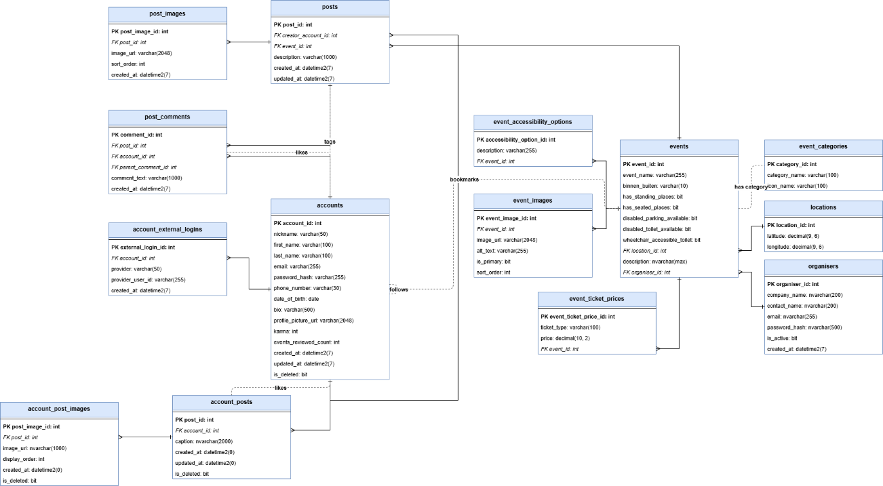

Database-ontwerp

Use-case UC4

Normalisatie
De uitwerking van de normalisatie is te vinden in de bijlage “Normalisatie_UC4".

Logische Gegevens Structuur
EVENT (event_id, name, indoors_outdoors, location_id, has_standing_places, has_sitting_places, disabled_parking_available, disabled_toilet_available)
EVENT_DATES (event_dates_id, start_date, end_date, event_id)
ACCESSIBILITY_OPTION (accessibility_option_id, description)
CATEGORY (category_id, name)
LOCATION (location_id, longitude, latitude)
EVENT_ACCESSIBILITY_OPTION (id, event_id, accessibility_option_id)
FK: event_id -> EVENT (event_id)
FK: accessibility_option_id -> ACCESSIBILITY_OPTION (accessibility_option_id)
EVENT_CATEGORY (id, event_id, category_id)
FK: event_id -> EVENT (event_id)
FK: category_id -> CATEGORY (category_id)
TICKET_TYPE_PRICE (id, type, price, event_id)
FK: event_id -> EVENT (event_id)

Data Dictionary
Entiteit | Definitie
EVENT | Evenement zoals die aan de gebruiker wordt getoond.
EVENT_DATES | De data waarop een evenement plaats vindt.
ACCESSIBILITY_OPTION | Aangeboden diensten die de toegankelijkheid bevorderen (bijv. voor slechtzienden of rolstoelgebruikers)
CATEGORY | Een klasse waar dit evenement binnen valt.
LOCATION | De coördinaten waar het evenement plaatsvindt.
EVENT_ACCESSIBILITY_OPTION | De koppel tabel tussen EVENT en ACCESSIBILITY_OPTION.
EVENT_CATEGORY | De koppel tabel tussen EVENT en CATEGORY.
TICKET_TYPE_PRICE | Ticketsoorten en prijzen voor ieder evenement.

Attribuut | Entiteit | Omschrijving | Type | Waarden / Domein
event_id | EVENT | Uniek id van de rij. | int | >= 1, auto-increment
name | EVENT | Naam van het evenement. | varchar(255) | UTF-8
indoors_outdoors | EVENT | Of het evenement binnen is, buiten, of allebei. | int | 1 = Indoors  2 = Outdoors  3 = Both
location_id | EVENT | ID van de locatie waar dit event plaats vindt. | int | Bestaat in LOCATION tabel.
has_standing_places | EVENT | Of er staplekken zijn. | bit
has_sitting_places | EVENT | Of er zitplekken zijn. | bit
disabled_parking_available | EVENT | Of er gehandicaptenparkeerplaatsen in de buurt zijn. | bit
disabled_toilet_available | EVENT | Of er een gehandicaptentoilet aangeboden is. | bit
event_dates_id | EVENT_DATES | Uniek ID van deze rij. | int | >= 1, auto-increment
start_date | EVENT_DATES | Begindatum van deze reeks waarop het evenement plaats vindt. | date
end_date | EVENT_DATES | Einddatum van deze reeks waarop het evenement plaats vindt. | date
event_id | EVENT_DATES | ID van het bijbehorende evenement. | int | Bestaat in EVENT tabel
accessibility_option_id | ACCESSIBILITY_OPTION | Uniek id van de rij. | int | >= 1, auto-increment
description | ACCESSIBILITY_OPTION | Omschrijving van wat de optie inhoudt. | varchar(255) | UTF-8
category_id | CATEGORY | Uniek id van de rij. | int | >= 1, auto-increment
name | CATEGORY | Naam van de categorie. | varchar(255) | UTF-8
location_id | LOCATION | Uniek id van de rij. | int | >= 1, auto-increment
longitude | LOCATION | Longitude coordinaat. | decimal
latitude | LOCATION | Latitude coordinaat. | decimal
id | EVENT_ACCESSIBILITY_OPTION | Uniek id van de rij. | int | >= 1, auto-increment
event_id | EVENT_ACCESSIBILITY_OPTION | ID van het evenement. | int | Bestaat in EVENT tabel.
accessibility_option_id | EVENT_ACCESSIBILITY_OPTION | ID van de toegankelijkheidsoptie. | int | Bestaat in ACCESSIBILITY_OPTION tabel.
id | EVENT_CATEGORY | Uniek id van de rij. | int | >= 1, auto-increment
event_id | EVENT_CATEGORY | ID van het evenement. | int | Bestaat in EVENT tabel.
category_id | EVENT_CATEGORY | ID van de categorie. | int | Bestaat in CATEGORY tabel.
id | TICKET_TYPE_PRICE | Uniek id van de rij. | int | >= 1, auto-increment
type | TICKET_TYPE_PRICE | Het soort ticket. | varchar(255)
price | TICKET_TYPE_PRICE | De prijs van een ticket van deze soort. | decimal | >= 0
event_id | TICKET_TYPE_PRICE | ID van het evenement. | int | Bestaat in EVENT tabel.

Entiteit | Integriteitsregel | Implementatie
EVENT_DATES | start_date niet na eind_date | Geprogrammeerd

Use-case UC9

Normalisatie
De uitwerking van de normalisatie is te vinden in de bijlage “Normalisatie_UC25".

Logische Gegevens Structuur
EVENT (event_id, name, website, programme_website, description, location_id, indoors_outdoors, minimum_age, maximum_capacity, available_tickets, parking_available, created_at, updated_at, status)
FK: location_id -> LOCATION (location_id)
EVENT_DATES (event_dates_id, start_date, end_date, event_id)
FK: event_id -> EVENT (event_id)
EVENT_ACCESSIBILITY_OPTION (event_accessibility_option_id, accessibility_option_id, event_id)
FK: accessibility_option_id -> ACCESSIBILITY_OPTION (accessibility_option_id)
FK: event_id -> EVENT (event_id)
TICKET_TYPE_PRICE (ticket_type_price_id, type, price, event_id)
FK: event_id -> EVENT (event_id)
EVENT_CATEGORY (event_category_id, category_id, event_id)
FK: category_id -> CATEGORY (category_id)
FK: event_id -> EVENT (event_id)
ORGANISATION (organisation_id, name, contact_person, contact_email, password_hash)
LOCATION (location_id, name, city, province, postal_code, address, latitude, longitude)
ACCESSIBILITY_OPTION (accessibility_option_id, description)
CATEGORY (category_id, name)

Data Dictionary
Entiteit | Definitie
EVENT | Evenement zoals die door de organisator wordt aangemaakt.
EVENT_DATES | De data waarop een evenement plaats vindt.
EVENT_ACCESSIBILITY_OPTION | De toegankelijkheidsopties die bij een evenement beschikbaar zijn.
TICKET_TYPE_PRICE | Ticket soorten en prijzen voor ieder evenement.
EVENT_CATEGORY | De categorieën waartoe een evenement behoort.
ORGANISATION | Een account van een evenementenorganisatie.
ACCESSIBILITY_OPTION | Aangeboden diensten die de toegankelijkheid bevorderen (bijv. voor slechtzienden of rolstoelgebruikers)
CATEGORY | Een klasse waar een evenement binnen kan vallen.
LOCATION | De locatie waar een evenement plaatsvindt.

Attribuut | Entiteit | Omschrijving | Type | Waarden / Domein
event_id | EVENT | Uniek id van de rij. | int | >= 1, auto-increment
name | EVENT | Naam van het evenement. | varchar(255)
website | EVENT | De home-pagina van het evenement. | varchar(255)
programme_website | EVENT | Web-pagina waar het programma van het evenement te vinden is. | varchar(255)
description | EVENT | Omschrijving van het evenement | varchar(255)
location_id | EVENT | ID van de locatie waar dit evenement plaats vindt. | int | Bestaat in LOCATION tabel
indoors_outdoors | EVENT | Of het evenement binnen is, buiten, of allebei. | int | 1 = binnen  2 = buiten  3 = beide
minimum_age | EVENT | Minimumleeftijd voor toegang tot het evenement. | int | >= 0
maximum_capacity | EVENT | Maximumaantal aanwezigen op het evenement. | int | >= 0
available_tickets | EVENT | Aantal tickets dat beschikbaar is voor verkoop. | int | >= 0
parking_available | EVENT | Of er parkeergelegenheid is in de buurt van het evenement. | bit
created_at | EVENT | Datum van aanmaak van het evenement. | date
updated_at | EVENT | Datum van laatste aanpassing van het evenement. | date
status | EVENT | Moderatie-status van het evenement. | int | 1 = concept  2 = in behandeling  3 = toegelaten  4 = aanpassingen gevraagd  5 = afgewezen
event_dates_id | EVENT_DATES | Uniek ID van deze rij. | int | >= 1, auto-increment
start_date | EVENT_DATES | Begindatum van deze reeks waarop het evenement plaats vindt. | date
end_date | EVENT_DATES | Einddatum van deze reeks waarop het evenement plaats vindt. | date
event_id | EVENT_DATES | ID van het bijbehorende evenement. | int | Bestaat in EVENT tabel
event_accessibility_option_id | EVENT_ACCESSIBILITY_OPTION | Uniek id van de rij. | int | >= 1, auto-increment
event_id | EVENT_ACCESSIBILITY_OPTION | ID van het evenement. | int | Bestaat in EVENT tabel.
accessibility_option_id | EVENT_ACCESSIBILITY_OPTION | ID van de toegankelijkheidsoptie. | int | Bestaat in ACCESSIBILITY_OPTION tabel.
event_category_id | EVENT_CATEGORY | Uniek id van de rij. | int | >= 1, auto-increment
event_id | EVENT_CATEGORY | ID van het evenement. | int | Bestaat in EVENT tabel.
category_id | EVENT_CATEGORY | ID van de categorie. | int | Bestaat in CATEGORY-tabel.
location_id | LOCATION | Uniek id van de rij. | int | >= 1, auto-increment
name | LOCATION | Naam van de locatie. | varchar(255)
city | LOCATION | Stad waarin de locatie zich bevindt. | varchar(255)
province | LOCATION | Provincie waarin de locatie zich bevindt. | varchar(255)
postal_code | LOCATION | Postcode van de locatie. | varchar(255)
address | LOCATION | Adres van de locatie. | varchar(255)
longitude | LOCATION | Longitude coordinaat. | decimal
latitude | LOCATION | Latitude coordinaat. | decimal
ticket_type_price_id | TICKET_TYPE_PRICE | Uniek id van de rij. | int | >= 1, auto-increment
type | TICKET_TYPE_PRICE | Het soort ticket. | varchar(255)
price | TICKET_TYPE_PRICE | De prijs van een ticket van deze soort. | decimal | >= 0
event_id | TICKET_TYPE_PRICE | ID van het evenement. | int | Bestaat in EVENT tabel.
organisation_id | ORGANISATION | Uniek id van de rij. | int | >= 1, auto-increment
name | ORGANISATION | Naam van de organisatie. | varchar(255)
contact_person | ORGANISATION | Naam van de contactpersoon van de organisatie. | varchar(255)
contact_email | ORGANISATION | Contact email van de organisatie. | varchar(255)
password_hash | ORGANISATION | Hash van het wachtwoord van het account. | varchar(255)

Entiteit | Integriteitsregel | Implementatie
EVENT | website en programme_website moeten geldige URL zijn. | Geprogrammeerd
EVENT_DATES | start_date niet na eind_date | Geprogrammeerd
ORGANISATION | contact_email moet @ en . bevatten | Geprogrammeerd

Use-case UC25

Normalisatie
De uitwerking van de normalisatie is te vinden in de bijlage “Normalisatie_UC25".

Logische Gegevens Structuur
ACCOUNT (account_id, nickname, password_hash, email)
BOOKMARK (bookmark_id, account_id, event_id)
FK: account_id -> ACCOUNT (account_id)
FK: event_id -> EVENT (event_id)

Data Dictionary
Entiteit | Definitie
ACCOUNT | Gebruikersaccount.
BOOKMARK | Koppeltabel tussen ACCOUNT en EVENT (van de UC4 normalisatie).

Attribuut | Entiteit | Omschrijving | Type | Waarden / Domein
account_id | ACCOUNT | Uniek id van de rij. | int | >= 1, auto-increment
nickname | ACCOUNT | Naam die zichtbaar is voor andere gebruikers. | varchar(255)
password_hash | ACCOUNT | Hash van het wachtwoord van het account. | varchar(255)
email | ACCOUNT | Emailadres dat aan het account gekoppeld is. | varchar(255)
bookmark_id | BOOKMARK | Uniek id van de rij. | int | >= 1, auto-increment
account_id | BOOKMARK | ID van het account. | int | Bestaat in ACCOUNT.
event_id | BOOKMARK | ID van het evenement. | int | Bestaat in EVENT.

Entiteit | Integriteitsregel | Implementatie
ACCOUNT | email moet @ en . bevatten | Geprogrammeerd

Entity Relation Diagram (ERD)

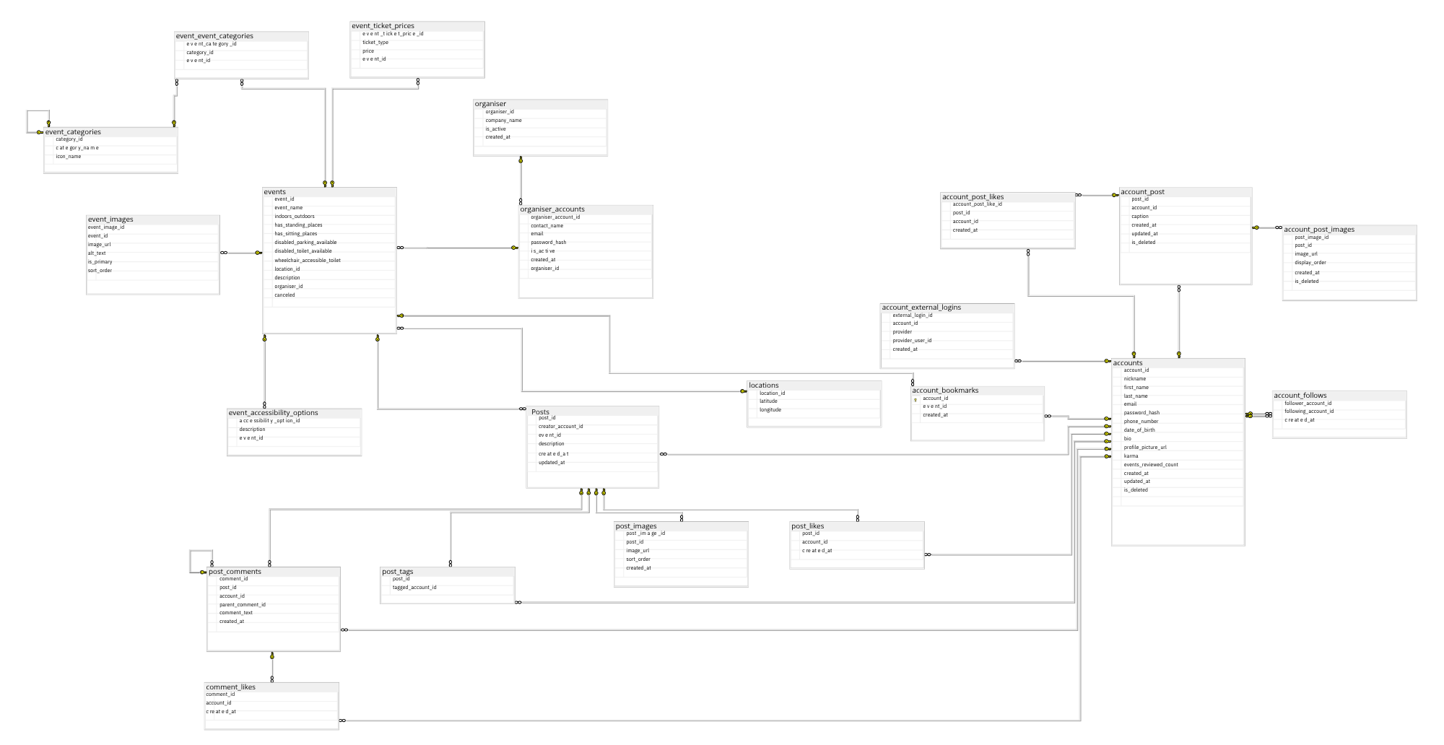

Bibliografie
gouden ananas. (sd). Doelgroepanalyse. Wat is een doelgroepanalyse? Opgeroepen op maart 4, 2026, van Gouden Ananas: https://goudenananas.nl/doelgroepen/doelgroepanalyse/
Hamari, J. (2017, maart 22). doi:https://doi.org/10.1016/j.chb.2015.03.036
Hayes, A. (2026, April 2). Ticketmaster's Market Dominance and Monopoly Critisisms. Opgeroepen op April 7, 2026, van Investopedia: https://www.investopedia.com/is-ticketmaster-a-monopoly-6834539
McDade, A. (2024, Mei 23). Live Nation Entertainment Stock Tumbles as DOJ Announces Antitrust Suit. Opgeroepen op mei 7, 2026, van Investopedia: https://www.investopedia.com/live-nation-entertainment-stock-slides-as-doj-announces-antitrust-suit-8652951
Minzi, L., Siyu, M., & Yuyang, S. (2023, Oktober 9). Examining the effectiveness of gamification as a tool promoting teaching and learning in educational settings: a meta-analysis. Frontiers in Psychology. doi:10.3389/fpsyg.2023.1253549
U.S. Department of Justice. (2024, mei 23). Justice Department Sues Live Nation-Ticketmaster for Monopolizing Markets Across the Live Concert Industry. Opgeroepen op april 7, 2026, van Department of Justice: https://www.justice.gov/archives/opa/pr/justice-department-sues-live-nation-ticketmaster-monopolizing-markets-across-live-concert
Younghan, L., & Sangwon, N. (2023, mei 9). Fear of Missing Out: An Antecedent of Online Fan Engagement of Sport Teams’ Social Media. Sage Journals. doi:https://doi.org/10.1177/21674795231174565

